«Өрт қауіпсіздігі» және «Судағы қауіпсіздік» апталығына орай
өткізілген іс-шаралар
Анықтамасы
10.05 күні Жамбыл жалпы орта білім беретін мектебінде 11.05-17.05 күндеріне арналған «Өрт қауіпсіздігі» және «Судағы қауіпсіздік» апталығына арналған іс-шаралар жоспары құрылып, бекітілді.
11.05 күні 5-8 сынып оқушыларына «Өрт – тілсіз жау», «Судағы қауіпсіздік» тақырыптарында сурет көрмесі ұйымдастырылып, оқушылар өз суреттерін көрмеге тапсырды.
12.05 күні 5-11 сынып оқушыларына тәрбие ісі меңгерешісі «Қауіпсіздікті сақтайық!» тақырыбында баяндама оқыды және «Судағы 14 қауіпсіздік ережесі» және «Өрт қауіпсіздігінің 9 ережесі» бейнероликтері көрсетіліп, ақпараттық түсіндіру жұмыстары жүргізілді.
13.05 күні 5-11 сынып оқушыларынан «Өрт қауіпсіздігі бойынша тест-сауалнама» алынды.
16.05 күні 5-11 сынып оқушыларына алғашқы әскери дайындық жетекшісінің «Отпен ойнама!» практикалық сабағы ұйымдастырылды.
17.05 күні 5-11 сынып оқушылары өрт қауіпсіздігі және судағы қауіпсіздіктің алдын алу бойынша акция ұйымдастырып, жадынамалар таратты.
Апталықта бекітілген іс-шаралар жоспарға сай өтіп, барлық іс-шараларға оқушылар мен бекітілген тұлғалар жауапкершілікпен қарап, ұйымдастырды.

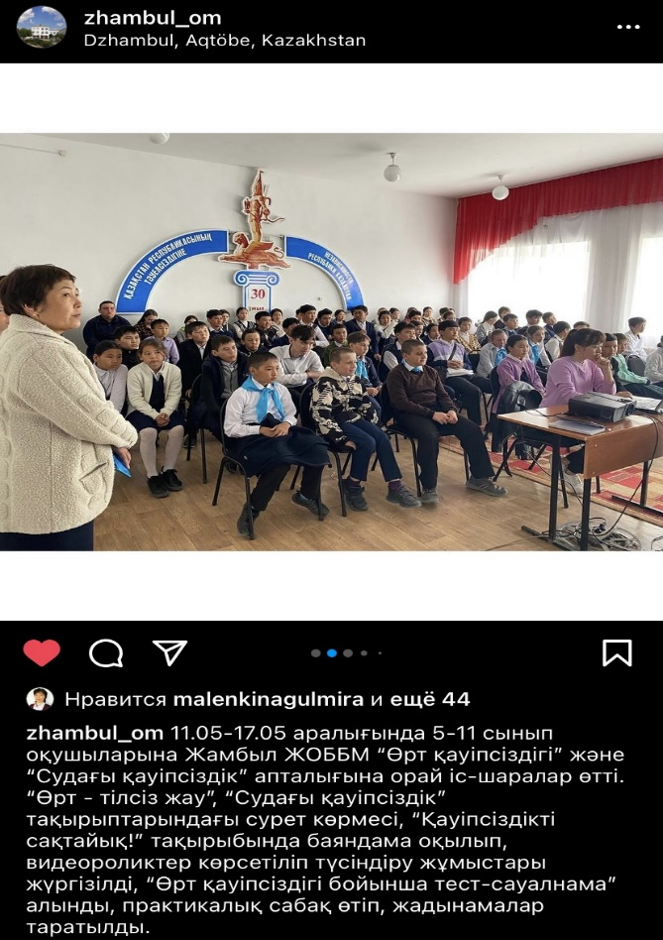
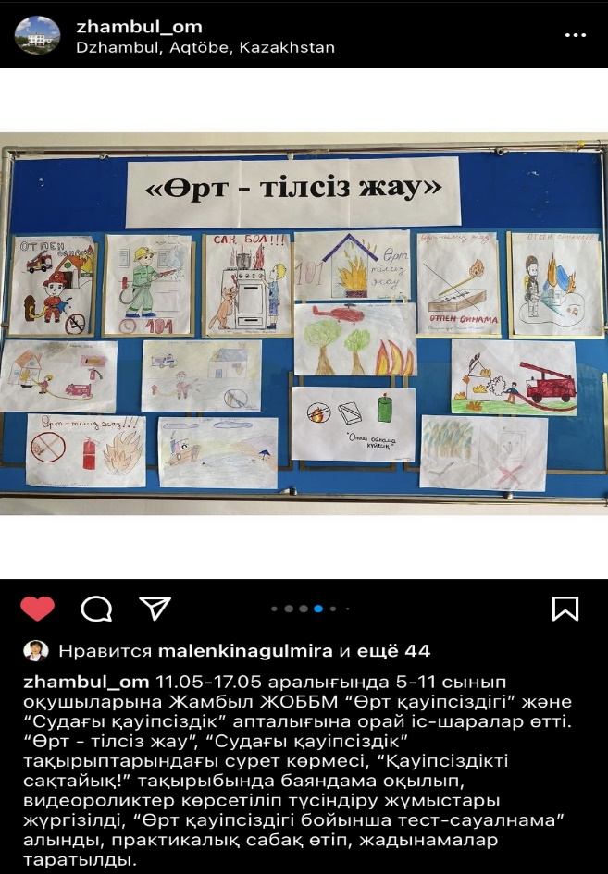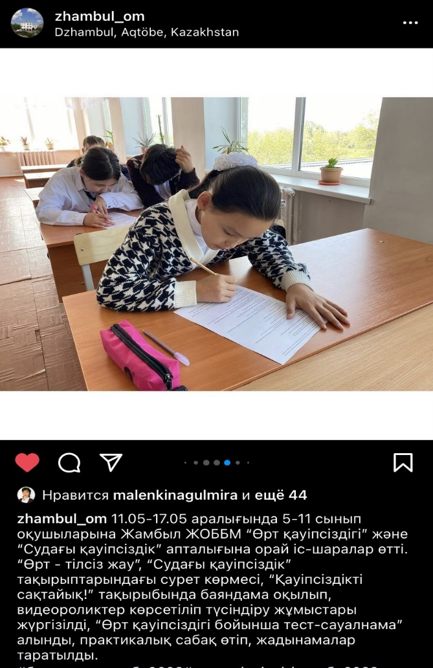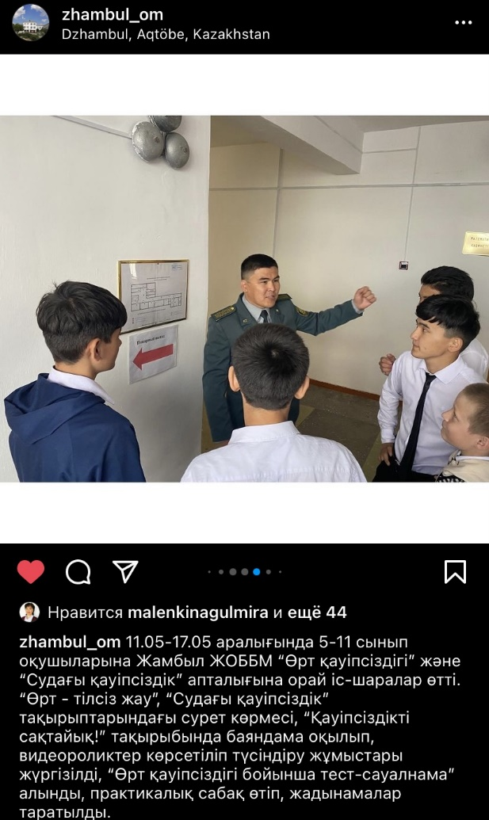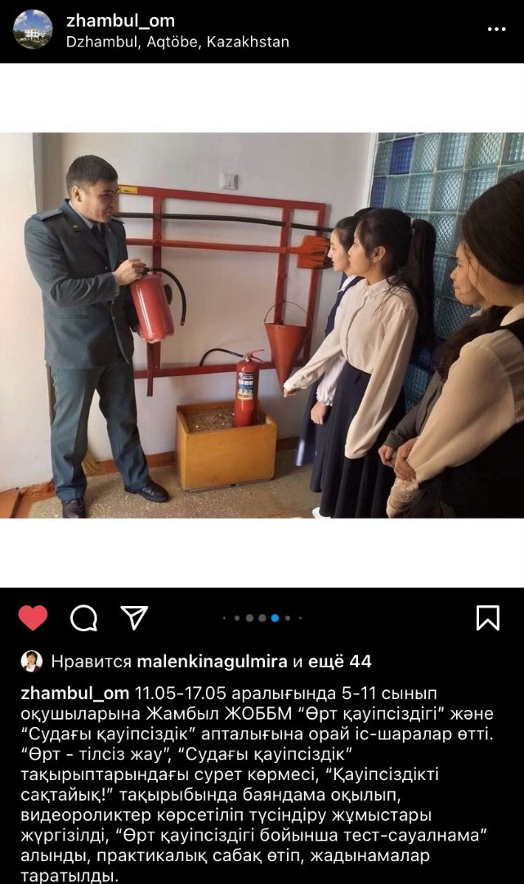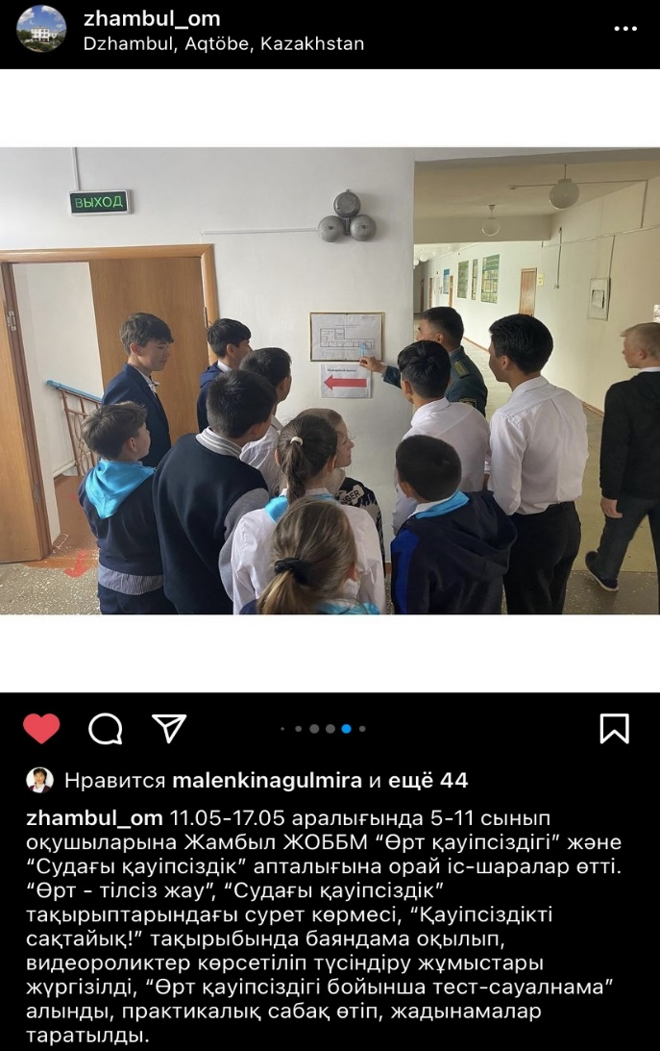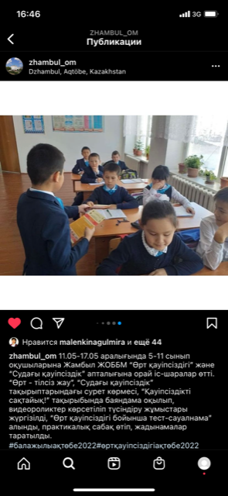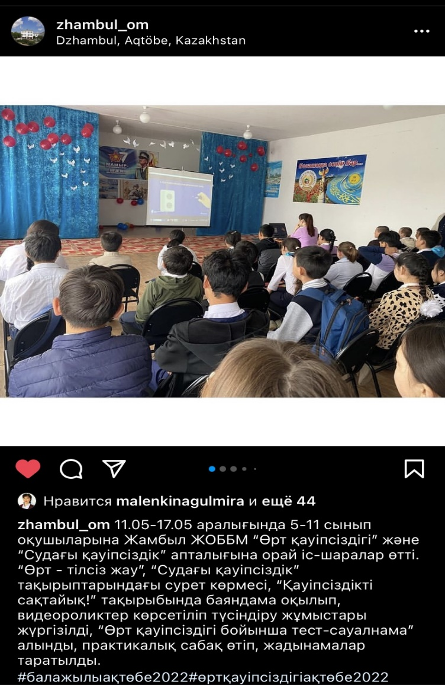

Тест-опросник
Цели: пропаганда пожарно-технических знаний среди учащихся общеобразовательных учреждений. формирование общественного сознания и гражданской позиции подрастающего поколения в области пожарной безопасности.
1. Как называется профессия человека, который тушит пожары?
А. пожарный
Б. пожарник
В. Спасатель
2. Назовите условия, при которых может возникнуть пожар?
А. горючее вещество и восстановитель
Б. горючий материал, источник огня или тепла, кислород
В. Теплообмен между веществами
3. К поражающим факторам пожара относятся:
А. интенсивное излучение гамма-лучей, поражающее людей
Б. токсичные продукты горения, высокая температура
В. образование облака угарного газа
4. Что относится к наиболее вероятной причине возникновения пожара в квартире?
А. постоянно работающий холодильник
Б.неосторожное обращение с пиротехническими изделиями
В. зажженные электрические лампочки
5. Если в твоей квартире или доме случился пожар, кого ты должен оповестить после вызова пожарных?
А. полицию
Б. скорую помощь
В. соседей
6. Какова правильная последовательность действий при быстро распространяющемся пожаре?
А. попытаться потушить огонь, используя первичные средства пожаротушения, открыть окно для удаления дыма
Б. немедленно покинуть помещение, плотно закрыв за собой дверь, позвать на помощь взрослых и сообщить в пожарную охрану
В. позвонить на работу родителям и сообщить о пожаре, попытаться потушить огонь, используя подручные средства
7. Чем лучше всего укрыться в целях безопасности, преодолевая зону огня?
А. мокрым пальто
Б. простыней
В. плотным одеялом
8. Первичные средства пожаротушения используют:
А. для ликвидации пожара в начальной стадии возникновения
Б. для тушения большого пожара
В. для локализации стихийного бедствия природного характера
9. Вечером, придя домой, вы почувствовали запах газа. Каковы будут ваши дальнейшие действия?
А. включить свет, позвонить родителям или в аварийную службу
Б. перекрыть основной вентиль подачи газа, открыть окна и двери, пойти к соседям, позвонить родителям или в аварийную служу
В. открыть окна и зажечь спичку, чтобы проверить, откуда идет газ
10. Каким средством невозможно потушить горюче-смазочные материалы?
А. пеной
Б. песком
В. водой
11. Каким должно быть место для разведения костра?
А. удалено от деревьев и кустарников и не далее 10-ти метров от водного источника
Б. в ненастную погоду костер надо разводить под деревом, крона которого оберегает его от попадания дождя или снега
В. место для разведения костра необходимо очистить от травы, листьев, веток и обложить камешками
12. Что запрещается делать при разведении костра?
А. разводить костер на торфяных болотах
Б. использовать для костра сухостой
В. оставлять дежурить возле костра менее трех человек
13. Пассажирам общественного транспорта запрещается перевозить:
А. габаритные грузы
Б. легковоспламеняющиеся и взрывчатые вещества
В. тяжелые грузы
14. Как потушить загоревшуюся на человеке одежду?
А. направить на него струю огнетушителя
Б. повалить человека на землю и накрыть платной тканью
В. сорвать с него одежду
15. Каким из перечисленных веществ нельзя растапливать печку?
А. дровами
Б. углем
В. легковоспламеняющимися жидкостями
16. Для чего белят дымовые трубы печного отопления?
А. чтобы были видны трещины и повреждения
Б. для красоты
В. для улучшения тяги
17. При движении поезда в вашем вагоне появился запах гари и дыма. Как вы будете действовать?
А. пойдете по соседним купе и будете сообщать пассажирам
Б. сообщите проводнику, соберете вещи и будете ждать дальнейших указаний в купе
В. дернете за рукоятку стоп-крана
18. Какие условия способствуют распространению пожара?
А. отсутствие естественного освещения
Б. отсутствие проемов (окна и двери) для удаления продуктов горения
В. отсутствие или неисправность средств пожаротушения
19. При возникновении пожара вам нужно покинуть квартиру, находящуюся на 10-м этаже. Вы:
А. воспользуетесь лифтом
Б. спуститесь по внешним пожарным лестницам
В. прикрывая дыхательные органы рукой, выйдете через подъезд
20. Вернувшись с прогулки, вы открыли дверь своей квартиры и обнаружили сильное задымление. Ваши дальнейшие действия?
А. войдете в квартиру и будете искать источник задымления
Б. откроете окна, чтобы проверить квартиру
В. плотно закроете дверь и вызовете пожарных

Цели: пропаганда пожарно-технических знаний среди учащихся общеобразовательных учреждений. формирование общественного сознания и гражданской позиции подрастающего поколения в области пожарной безопасности.
1. Первичные средства пожаротушения используют для
1) ликвидации пожара в начальной стадии возникновения
2) тушения большого пожара
3) локализации стихийного бедствия природного характера

2. Как называется профессия человека, который тушит пожары?
1) пожарный
2) пожарник
3) спасатель

3. При движении поезда в вашем вагоне появился запах гари и дыма. Как вы будете действовать?
1) пойдете по соседним купе и будете сообщать пассажирам
2) сообщите проводнику, соберете вещи и будете ждать дальнейших указаний в купе

4. Что запрещается делать при разведении костра?
1) разводить костер на торфяных болотах
2) использовать для костра сухостой
3) оставлять дежурить возле костра менее трех человек

5. Чем запрещено тушить электрооборудование?
1) песком
2) огнетушащим порошком
3) водой
4) углекислотой

6. Что относится к наиболее вероятной причине возникновения пожара в квартире? Твои варианты?
1) постоянно работающий холодильник
2) неосторожное обращение с пиротехническими изделиями
3) зажженные электрические лампочки

7. Пассажирам общественного транспорта запрещается перевозить
1) габаритные грузы
2) легковоспламеняющиеся и взрывчатые вещества
3) тяжелые грузы

8. Вечером, придя домой, ты почувствовал запах газа. Каковы будут твои дальнейшие действия?
1) включить свет, позвонить родителям или в аварийную службу
2) перекрыть основной вентиль подачи газа, открыть окна и двери, пойти к соседям, позвонить родителям или в аварийную служу
3) открыть окна и зажечь спичку, чтобы проверить, откуда идет газ

9. Для чего белят дымовые трубы печного отопления?
1) чтобы были видны трещины и повреждения
2) для красоты
3) для улучшения тяги

10. Каким должно быть место для разведения костра?
1) удалено от деревьев и кустарников и не далее 10-ти метров от водного источника
2) в ненастную погоду костер надо разводить под деревом, крона которого оберегает его от попадания дождя или снега
3) место для разведения костра необходимо очистить от травы, листьев, веток и обложить камешками

11. Вернувшись с прогулки, вы открыли дверь своей квартиры и обнаружили сильное задымление. Ваши дальнейшие действия?
1) войдете в квартиру и будете искать источник задымления
2) откроете окна, чтобы проверить квартиру
3) плотно закроете дверь и вызовете пожарных

12. Первое действие при коротком замыкании включенного в сеть электроприбора?
1) обесточить электросеть
2) залить прибор водой
3) позвонить «01»
4) набросить на прибор ткань

13. При возникновении пожара вам нужно покинуть квартиру, находящуюся на 10-м этаже. Ваши действия
1) воспользуетесь лифтом
2) спуститесь по внешним пожарным лестницам
3) прикрывая дыхательные органы рукой, выйдете через подъезд

14. Каким из перечисленных веществ нельзя растапливать печку?
1) дровами
2) углем
3) легковоспламеняющимися жидкостями

15. Какие условия способствуют распространению пожара?
1) отсутствие естественного освещения
2) отсутствие проемов (окна и двери) для удаления продуктов горения
3) отсутствие или неисправность средств пожаротушения

16. Чем лучше всего укрыться в целях безопасности, преодолевая зону огня?
1) мокрым пальто
2) простыней
3) плотным одеялом

17. Каким средством невозможно потушить горюче-смазочные материалы?
1) пеной
2) песком
3) водой

18. Если в твоей квартире или доме случился пожар, кого ты должен оповестить после вызова пожарных?
1) полицию
2) скорую помощь
3) соседей

19. Какова правильная последовательность действий при быстро распространяющемся пожаре?
1) попытаться потушить огонь, используя первичные средства пожаротушения, открыть окно для удаления дыма
2) немедленно покинуть помещение, плотно закрыв за собой дверь, позвать на помощь взрослых и сообщить в пожарную охрану
3) позвонить на работу родителям и сообщить о пожаре, попытаться потушить огонь, используя подручные средства

20. Как потушить загоревшуюся на человеке одежду?

1) направить на него струю огнетушителя
2) повалить человека на землю и накрыть плотной тканью
3) сорвать с него одежду

КЛЮЧ к тесту «Правила пожарной безопасности»
1а;2б;3б;4а,б;5в;6б;7а;8а;9б;10в;11в;12а;13б;14б;15в;16а;17б;18в;19б;20в
Ответы на тест пожарной безопасности
Первичные
1-1
2-1
3-2
4-1
5-4
6-2
7-2
8-2
9-1
10-3
11-3
12-1
13-2
14-3
15-3
16-1
17-3
18-3
19-2
20-2

